- 报价明细

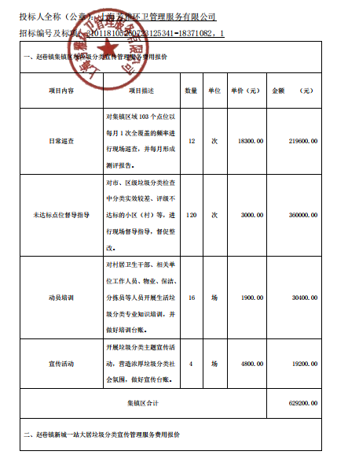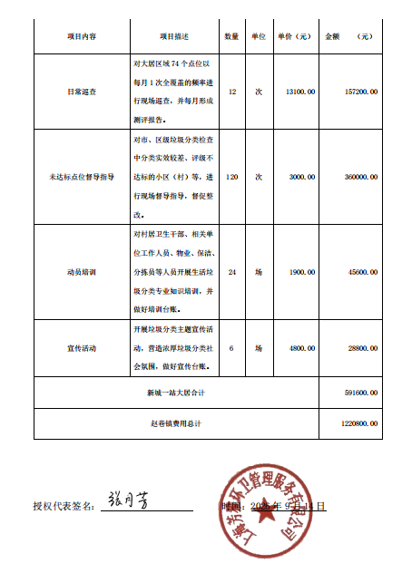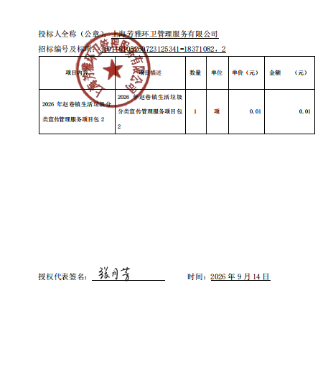

2、中小企业声明函

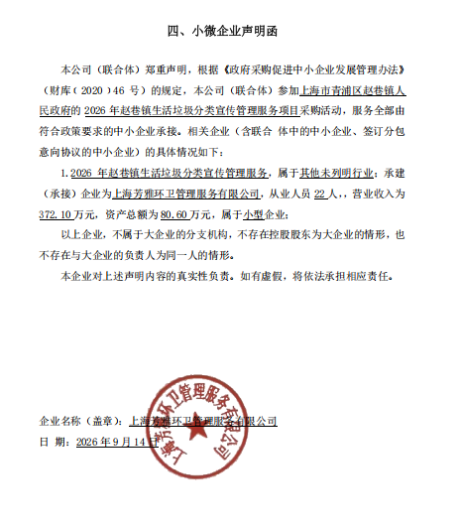

3、得分汇总表
序号 | 供应商名称 | 总得分 | 排名
1 | 上海芳雅环卫管理服务有限公司 | 91.59 | 1
2 | 上海铭正市容咨询服务有限公司 | 79 | 2
3 | 上海珩乐供应链有限公司 | 65.76 | 3
4 | 上海晓天智造实业有限公司 | 62.98 | 4

